Отчёт о проведении городского месячника правовых знаний,
приуроченного Международному Дню защиты прав детей и Международному Дню защиты информации
в МАОУ «СОШ №10»

На основании Приказа ГОО №317 от 16.11 2012 года «О проведении городского месячника правовых знаний, приуроченного к Международному Дню защиты прав детей и Международному Дню защиты информации» в МАОУ «СОШ №10» составлен План мероприятий по организации и проведению месячника (Приложение 1), организовано взаимодействие всех служб школы: социальный педагог, педагог психолог, ЗД по ГПВ; к проведению месячника привлекались: инспектор ПДН, Харламовой , юрист и программист Гайской центральной больницы, Янтимиров Д., Чаузов А. по вопросу защиты информации, а также по вопросу организации ювенальной службы в общеобразовательном учреждении.

Открытие месячника прошло на всех звеньях линейкой, на которой учащиеся 9-11 классов, члены Штаба «Права и порядка», а так же представители городской Правовой палаты, в форме агитбригады, осветили вопросы правовой защищенности детей, перечень документов, определяющих права ребенка в РФ. На начальном звене прошла акция «Правовой цветок». В течение всего месяца учащиеся среднего и старшего звена приняли участие в школьной Акции «Правовые окна». 6 ноября в школе организована работа «Поста прав ребенка». Организовано участие ребят в городской тематической правовой дискотеке «Мы и право». Проведены тематические классные часы, посвященные Международному дню защиты прав детей, Дню матери, Международному дню защиты информации, Международному Дню права человека, Дню Конституции РФ.
Учащиеся начальных классов познакомились с основным законом страны, Конституцией РФ. В 3-х классах представители Штаба «Права и порядка» провёли беседы «Правила поведения в школе» и «Выход из конфликтных ситуаций». Ребята 5-6 классов познакомились с Конвенцией о правах ребёнка на классном часе «Нет прав без обязанностей», узнали не только о своих правах, но и о своих обязанностях, обсудили правила школьной жизни.
В 5-х, 6-х, 7-х классах прошёл «Турнир знатоков права», в ходе которого ребята в форме игры разбирали ситуации, связанные с нарушение прав человека. В 8-9 классах также прошёл турнир эрудитов «Мы и наши права».

В День Конституции, 12 декабря, в среднем и старшем звене проведена «Большая правовая игра», направленная на формировании знаний учащихся об основном документе РФ, а так же организовано участие ребят 6-11 класса в VII Областном детском Референдуме.
30.11.012 (среднее и старшее звено), 6.12 12 (начальное звено) состоялся общешкольный фестиваль толерантности «Шире круг». На фестивале прозвучали песни разных стран и народов, представлены традиции и обычаи этих национальностей. Ребята представляли народы, населяющие Оренбургскую область.
Кроме этого, для профилактики правонарушений в школе социальным педагогом организован и проведен День инспектора.
Под руководством психолога и социального педагога прошли занятия клуба «Подросток».
Учащимися старших классов организована политинформация «Мир прав человека», в фойе школы оформлен правовой уголок, стенд ко Дню защиты информации.
На среднем и старшем звене проведен конкурс листовок «Мир твоих прав».
В среднем и старшем звене прошел родительский всеобуч «Профилактика правонарушений и асоциальных явлений в детской и молодежной среде».

ЗД по ВР Ю.А. Девяткина

ПРИЛОЖЕНИЕ 1
Утверждаю
Директор МАОУ «СОШ №10»
_____________И.П. Кузнецова
« ___» ______________2012г.

План
мероприятий месячника правовых знаний,
приуроченного Международному Дню защиты прав детей
И Международному Дню защиты информации
15.11.2012 – 15.12. 2012

№ п/п | Мероприятия | Сроки исполнения | Ответственный
1 | Линейка, посвященная Международному Дню защиты прав детей | 20.11.2012 | Максименко З.Ю.  Серикова С.С.
2 | Оформление правового уголка | В течение месячника | Евдокимова Н.И.
3 | Тематические классные часы по правам человека, Конвенции о правах ребенка | В течение месяца | Кл. руководители
4 | Работа клуба «Подросток» | В течение месяца | Евдокимова Н.И.
5 | Акция «Большие права маленького человека» | 6.12.2012 | Девяткина Ю.А.
6 | Классный час с приглашение инспектора ПДН  В 5ка, 7в, 8б классах | 23.11.2012 | Классные руководители  Евдокимова Н.И.
7 | Пост прав ребенка | 6.12.2012 | Отряд волонтеров  Девяткина Ю.А.
8 | Городская тематическая правовая дискотека | 5.12.2012 | Максименко З.Ю.  ДОО «Орлёнок»
9 | Турнир знатоков права, среди учащихся  7 –х классов | 4.12.2012 | Сытежева Н.А.  Классные руководители
10 | Политинформация «Мир прав человека» | 7.12.2012 | Классные руководители
11 | День матери | 7.12. 2012 | Классные руководители  Девяткина Ю.А.
12 | «Большая правовая игра»,  Посвященная Дню Конституции  среди учащихся среднего и старшего звена | 12.12.2012 | Классные руководители  Максименко З.Ю.  Девяткина Ю.А.
13 | Конкурс листовок «Мир твоих прав» | До 12. 12 12 | Классные руководители  Сытежева Н.А.
14 | Родительские собрания совместно с представителями специалистов | 29.11.2012  6.10.2012 | Классные руководители  Максименко З.Ю.  Евдокимова Н.И.
15 | День инспектора | 23.11.2012 | Евдокимова Н.И.
16 | Оформление стенда ко Дню Защиты информации | 27.12.12 | Пеньшина Г.Н.
17 | Школьный праздник «Шире круг»  Начальное звено  Среднее и старшее звено | 6.12.12  30.11.12 | Сытежева Н.А.  Серикова С.С.  Классные руководители
18 | Пост прав ребенка | 6.12 2012 | Девяткина Ю.А.
19 | VII Областной детский Референдум | 12.12.12 | Девяткина Ю.А.
20 | Турнир знатоков права (6-7 классы) | 11.12.12  12.12.12  13.12.12 | Серикова С.С.  Сытежева Н.А.
21 | Родительский всеобуч (9-11 классы)  «Профилактика правонарушений и асоциальных явлений в детской и молодежной среде». | 13.12.12 | Евдокимова Н.И.  Классные руководители

Фотоотчет по месячнику правовых знаний,
приуроченного Международному Дню защиты прав детей
И Международному Дню защиты информации
МАОУ «СОШ №10»
15.11.2012 – 15.12. 2012

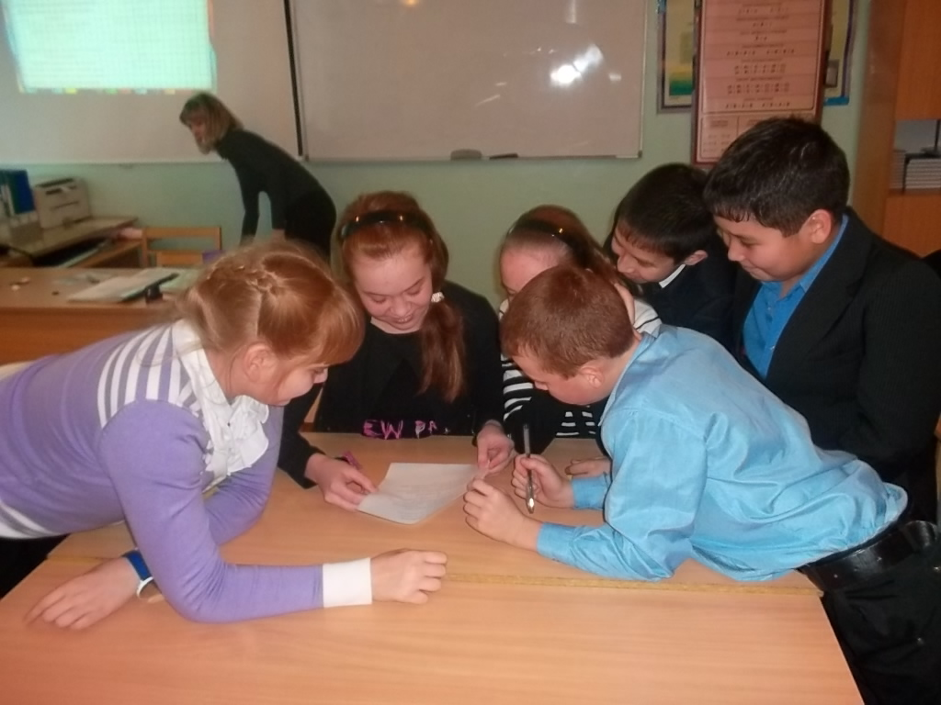
Турнир знатоков права, 6-е классы

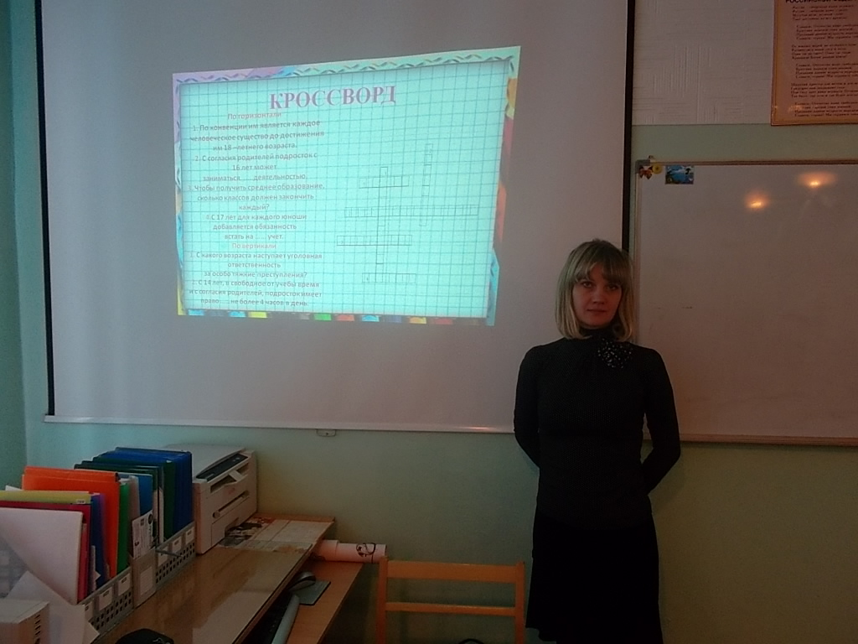
Кроссворд знатоков права, 6-е классы

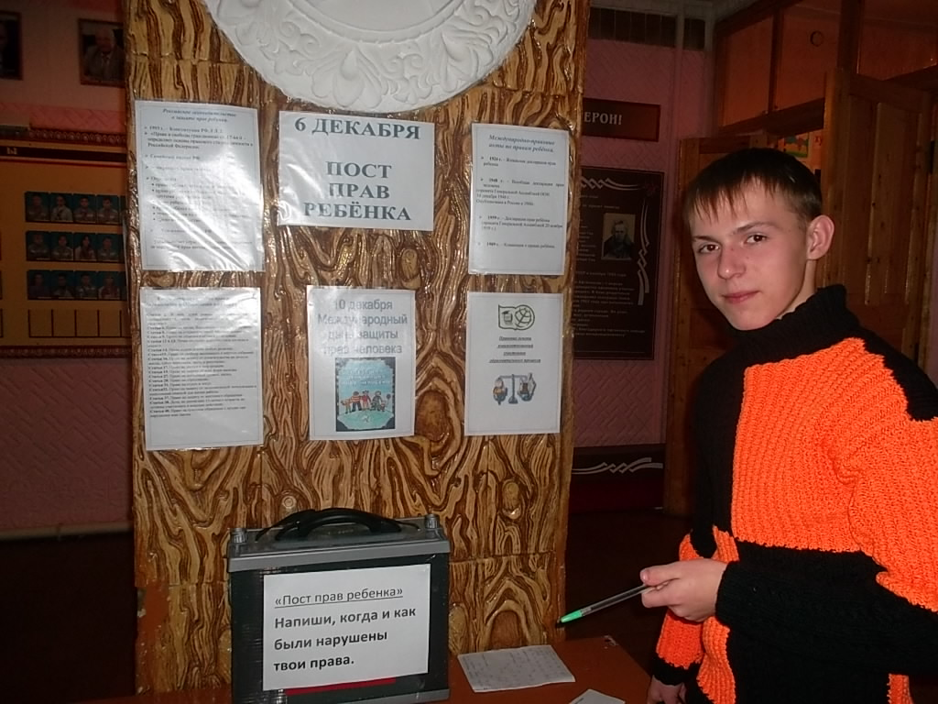
Пост прав ребёнка, 6.12 12

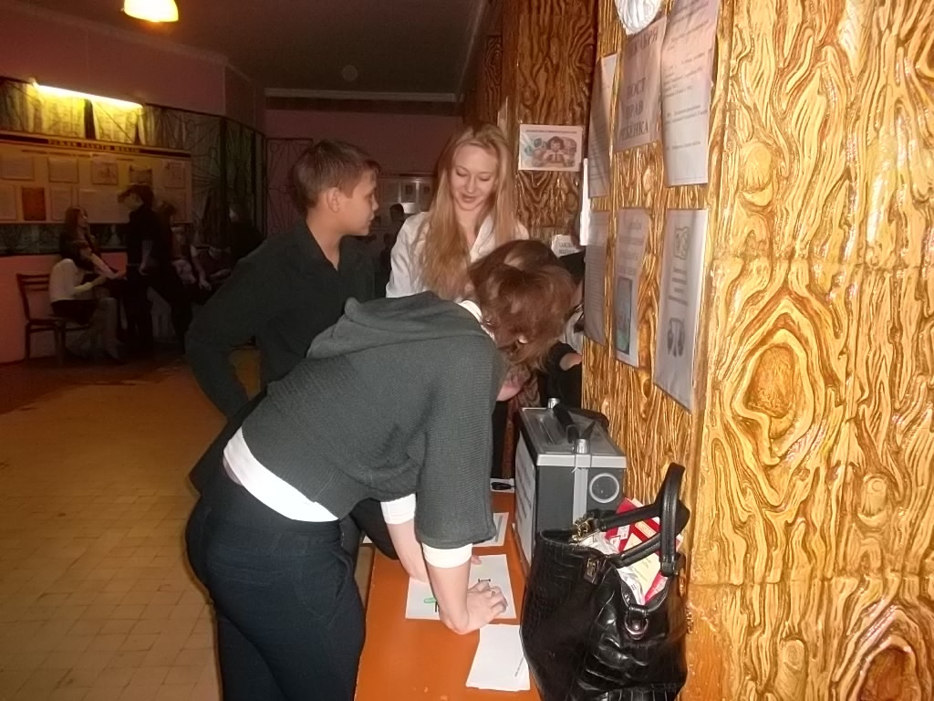
Третьякова Алена, 11 класс
Консультант по правам ребенка.

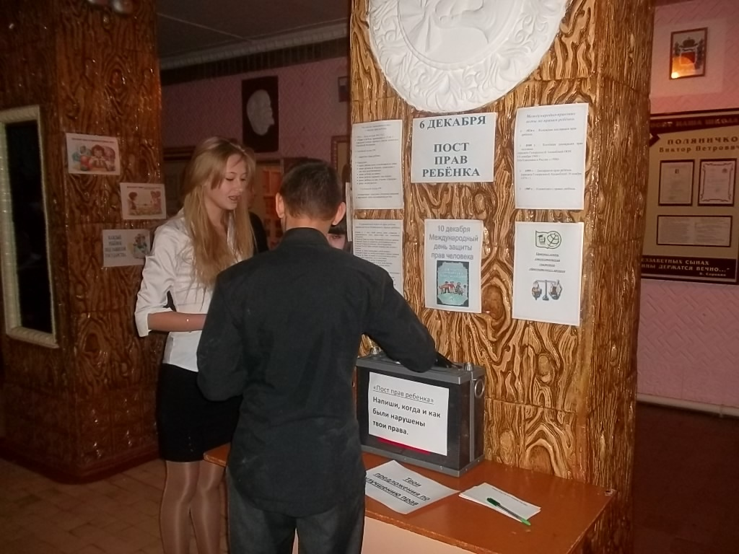
Пост прав ребенка, 6 декабря 2012 год

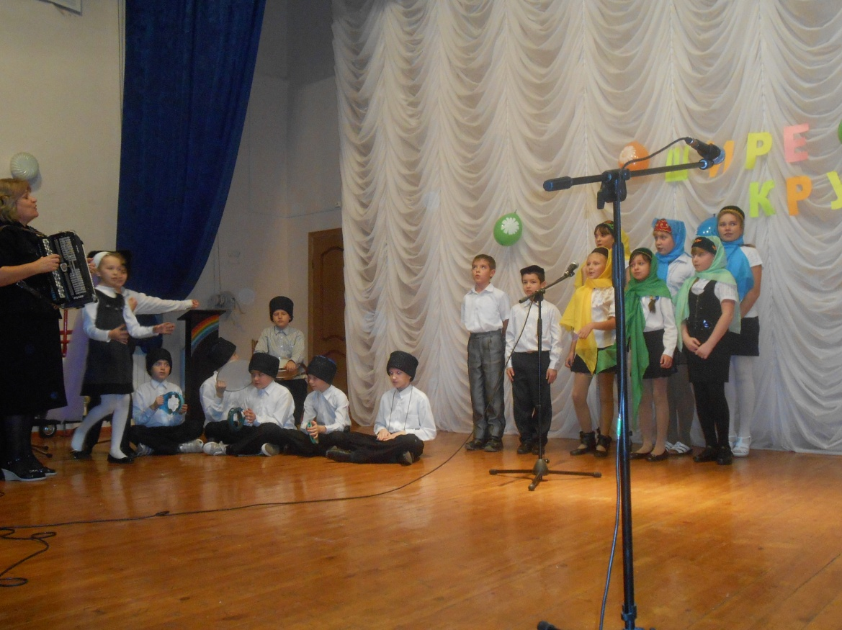
Фестиваль «Шире круг»
4 «А» класс представляет Грузию

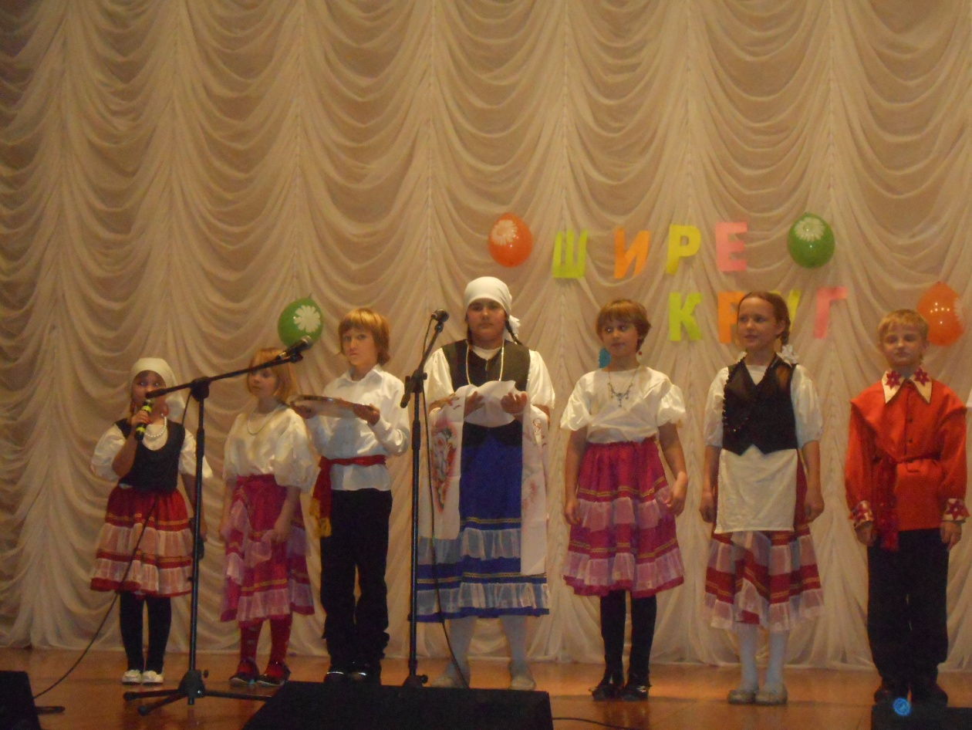
Фестиваль «Шире круг»
4 «Г» класс представляет Белоруссию

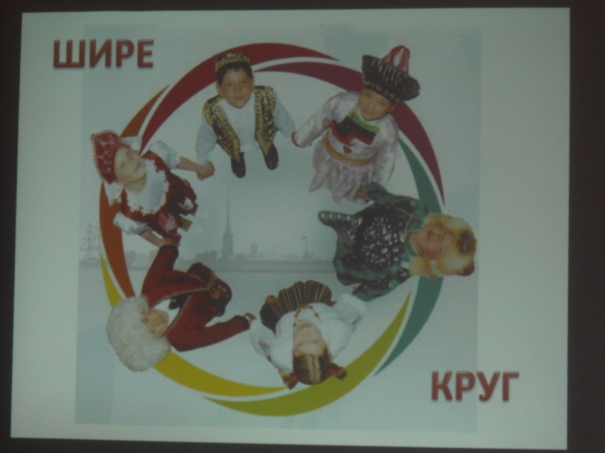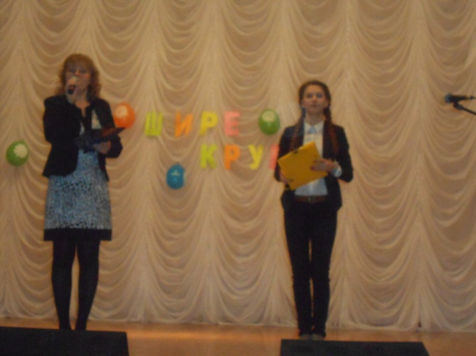

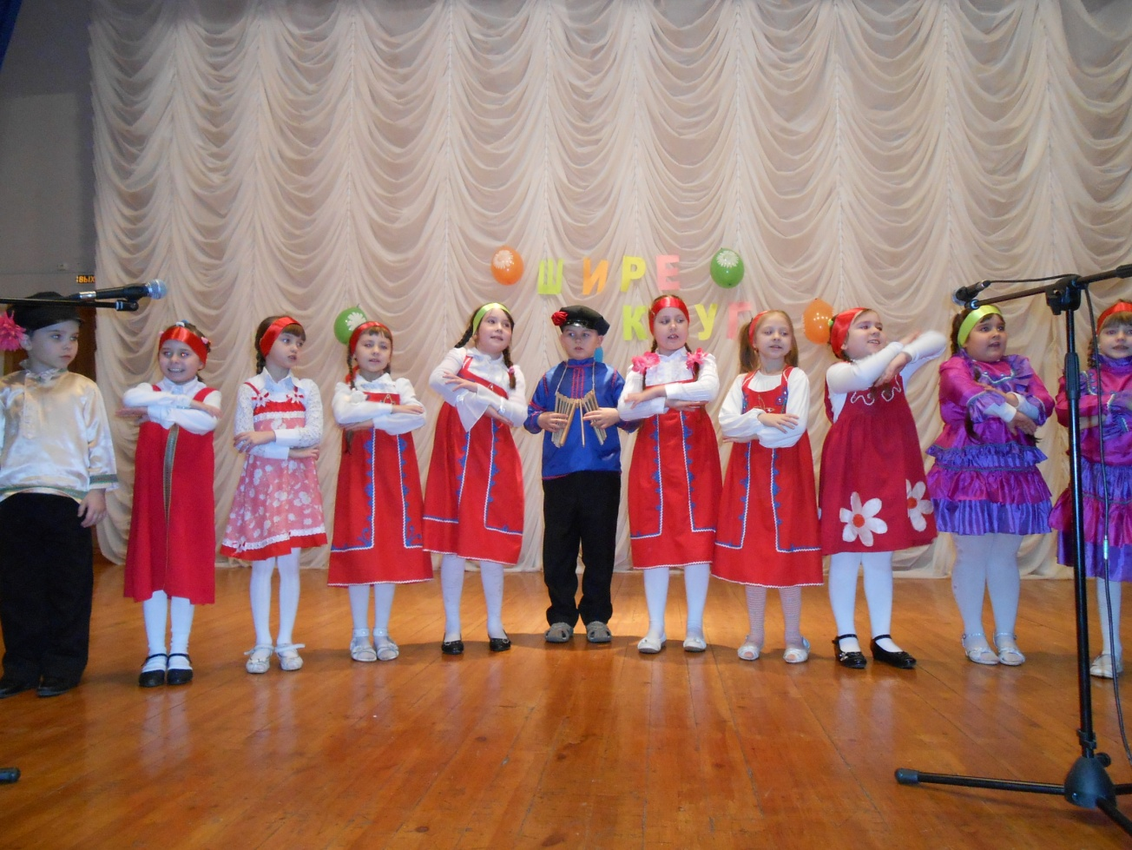
1 «А» класс представляет народ России
Фестиваль «Шире круг»

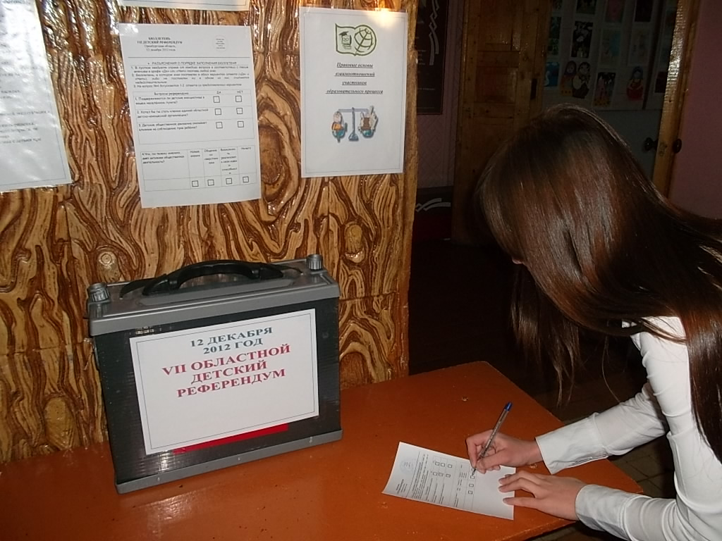

VII Областной детский Референдум
12.12.2012г.
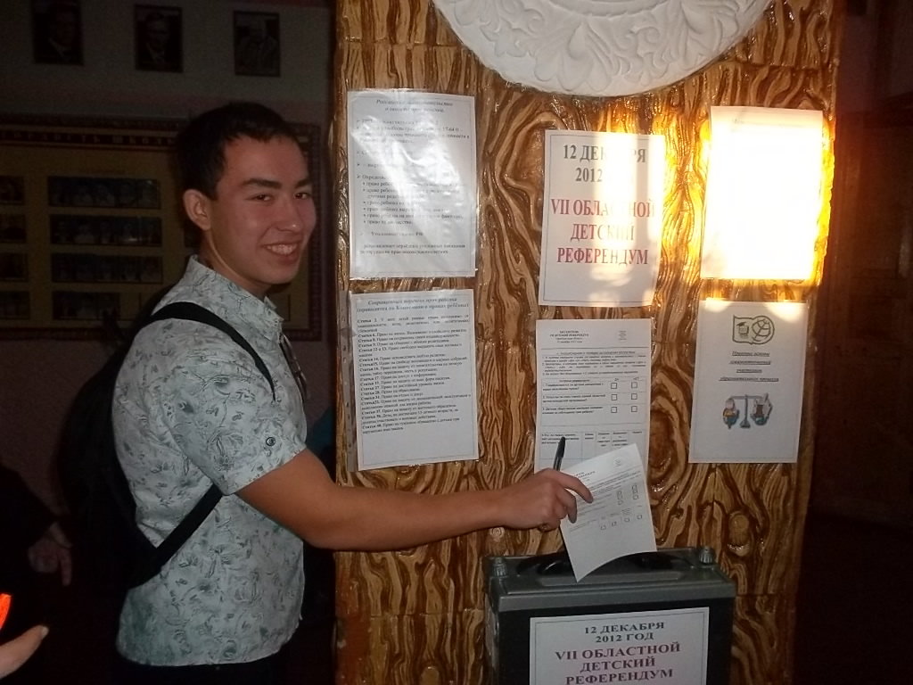

Участие в Областном Детском Референдуме
12 декабря 2012 год

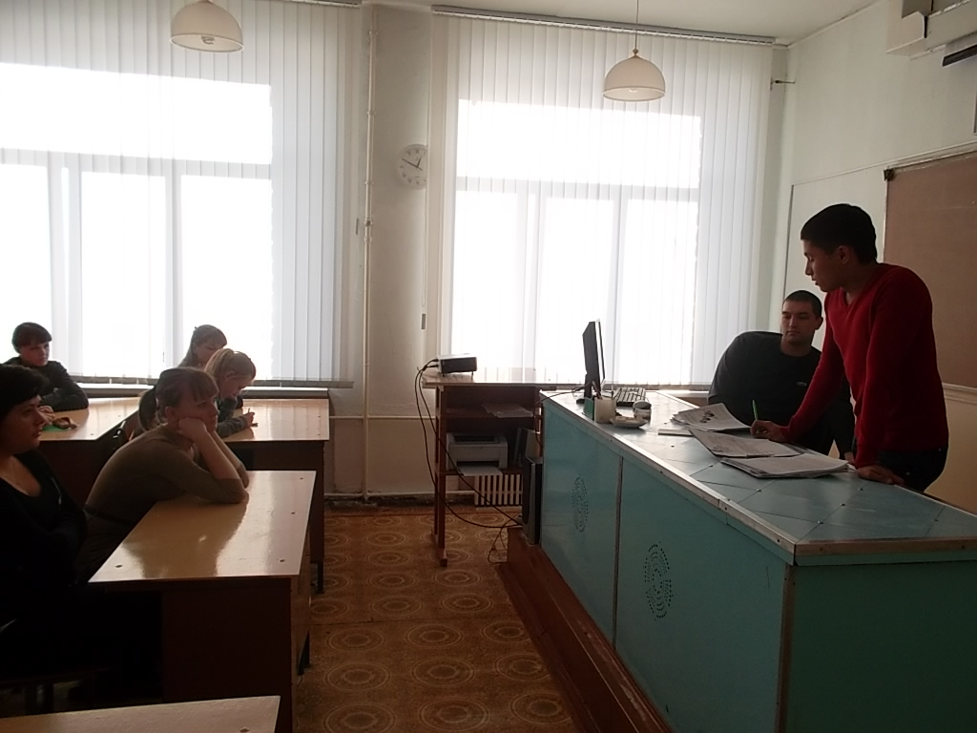
Выступление юриста и программиста Гайской центральной больницы
по вопросам защиты информации.

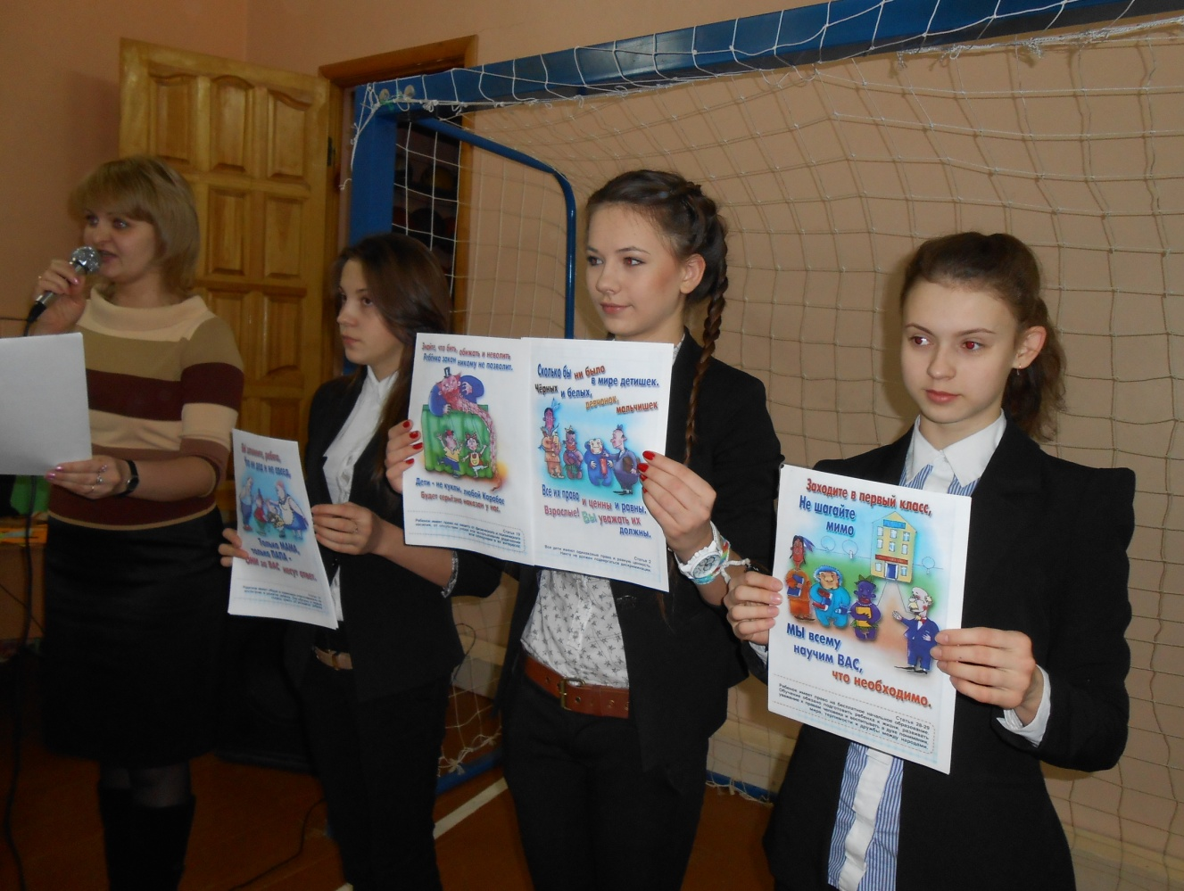
Агитбригада «Большие права маленького человека»
в начальном звене
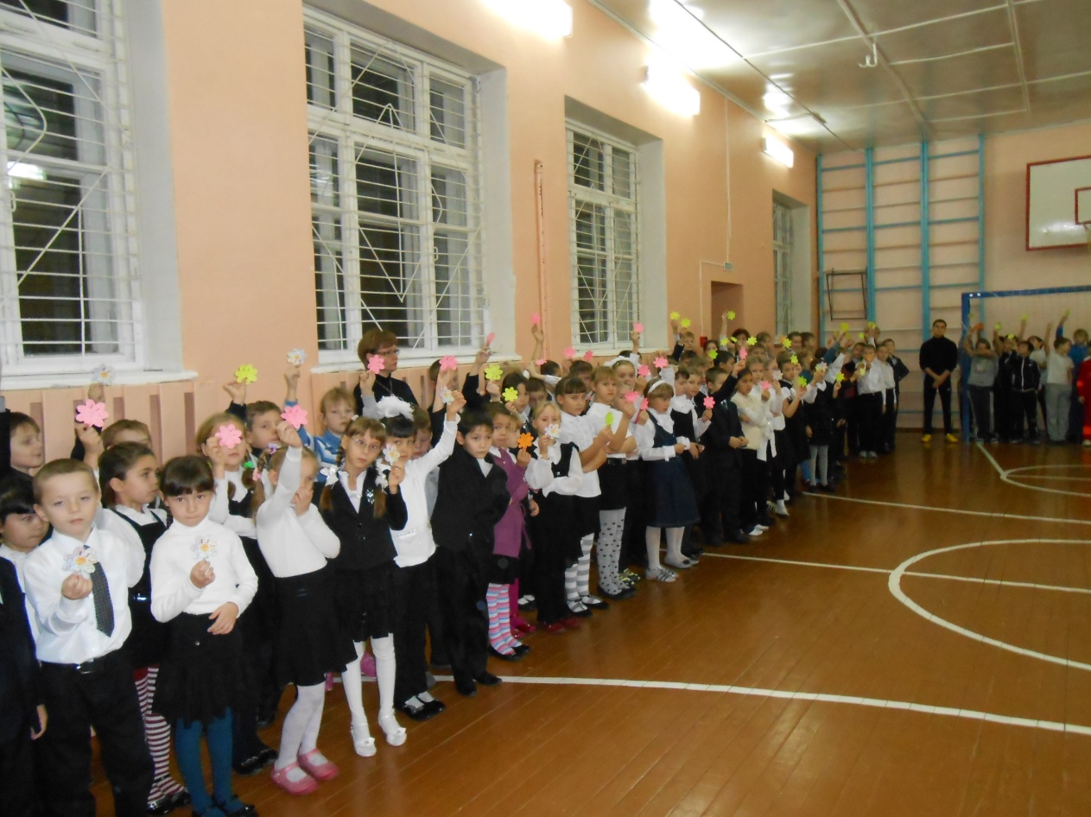
Акция «Цветок права»
Начальное звено

